ЧАСТОТНЫЕ ХАРАКТЕРИСТИКИ ЛИНЕЙНЫХ ДИСКРЕТНЫХ ФИЛЬТРОВ.
ОСНОВНЫЕ ОПРЕДЕЛЕНИЯ. ВИДЫ ЧАСТОТНЫХ ХАРАКТЕРИСТИК.
Пусть X(e ^{jwT}) и Y(e ^{jwT}) – фурье - преобразования входной и выходной последовательностей х(пТ) и у(пТ) дискретного фильтра, т. е.

$X(e^{\text{jwT}})=\sum_{n=0}^{∞}{x(\text{nT})e^{−\text{jwnT}}},$ (1)
$Y(e^{\text{jwT}})=\sum_{n=0}^{∞}{y(\text{nT})e^{−\text{jwnT}}},$
(здесь суммирование производится от n = 0 до п = ∞, так как предполагается, что х(пТ)=0 и у(пТ)=0 при п<0). Тогда частотной характеристикой системы называют отношение
$H(e^{jωT})=Y(e^{jωT})/X(e^{jωT})\text{.}$ (2)
Следовательно, частотная характеристика совпадает с передаточной функцией на единичной окружности z-плоскости, т. е. при $z=e^{jωT}$:
$H(e^{jωT})=H(z)|_{z=e^{jωT}}\text{.}$ (3)
Для рекурсивного фильтра
$H(e^{jωT})=\sum_{k=0}^{N−1}{b_{k}e^{−jω\text{kT}}}/\left(1+\sum{a_{m}e^{−jω\text{mT}}}\right);$ (4)
для нерекурсивного фильтра
$H(e^{jωT})=\sum_{k=0}^{N−1}{b_{k}e^{−jω\text{kT}}},$ (5)
или $H(e^{jωT})=\sum_{k=0}^{N−1}{h(\text{kT})e^{−jω\text{kT}}},$ (6)
так как b_{k}= h(kT) – выборки импульсной характеристики фильтра. Заметим, что частотная характеристика H(e^{jωT} ) является передаточной функцией линейной дискретной системы для входного комплексного синусоидального сигнала x(nT) = e^{jωT} , т. е. выходной сигнал системы в установившемся режиме при этом равен y(nT) = H(e^{jωT}) e^{jωnT}.
В общем случае H(e^{jωT}) – комплексная функция, которая может быть записана в виде
$H(e^{jωT})=A(ω)e^{jϕ(ω)}=R(ω)+\text{jJ}(ω),$
где $A(ω)=\left|H\left(e^{jωT}\right)\right|$ - модуль частотной характеристики – амплитудно-частотная характеристика (АЧХ); $ϕ\left(ω\right)=\text{arg}H\left(e^{jωT}\right)$ - аргумент частотной характеристики – фазочастотная характеристика (ФЧХ);
$R\left(ω\right)=A\left(ω\right)\text{cos}ϕ\left(ω\right),J\left(ω\right)=A\left(ω\right)\text{sin}ϕ\left(ω\right)$ - вещественная и мнимая части частотной характеристики.
Групповое время замедления (ГВЗ) τ(ω)=-(dφ(ω)/dω), где φ(ω) – ФЧХ фильтра.
ОСНОВНЫЕ СВОЙСТВА ЧАСТОТНЫХ ХАРАКТЕРИСТИК
Из определения частотных характеристик следует ряд важнейших свойств.
1. Все частотные характеристики дискретных фильтров являются непрерывными функциями частоты.
2. Все частотные характеристики представляют собой периодические функции частоты ω с периодом, равным частоте дискретизации ω_{Д} = 2π/T (так как e^{jωkT} = e^{j(ω+lω)kT} ,l – целое).
3. Для вещественных фильтров, т. е. фильтров, передаточные функции которых имеют только вещественные коэффициенты, АЧХ А(ω) и ГВЗ τ(ω) представляют собой четные функции частоты, а ФЧХ φ(ω) – нечетную функцию частоты.
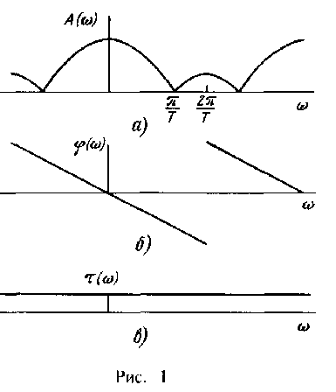

Из этих свойств следует, что требования к частотным характеристикам достаточно задавать лишь на интервале полупериода [0, π/Т].
Пример 1. Пусть$H(z)=1+z^{−1}+z^{−2}$. Положив $z=e^{jωT}=\text{cos}ωT+j\text{sin}ωT$, найдем$A\left(ω\right)=\sqrt{3+4\text{cos}ωT+2\text{cos}2ωT},ϕ\left(ω\right)=−ωT,τ\left(ω\right)=T$ . На рис. 1, а, б, в показаны соответственно графики АЧХ А(ω, ФЧХ φ(ω) и ГВЗ τ(ω).
НОРМИРОВАНИЕ ЧАСТОТЫ
Для того чтобы частотные характеристики различных фильтров было легче сравнивать друг с другом, частоту ω нормируют. Поскольку все частотные характеристики зависят при постоянном Т от произведения ωТ, вместо ωТ вводят одну переменную. Как правило, используют два способа нормирования частоты. При первом способе полагают ωТ = ώ. В этом случае период для всех частотных характеристик равен ώ_{Д} = 2π и требования к ним следует задавать на интервале [0, π]. При втором способе полагают ωТ = 2πw . В этом случае период для всех частотных характеристик равен w_{Д} = 1 и требования к ним следует задавать на интервале [О...0,5]. В последующих параграфах, как правило, рассматриваются нормированные частотные характеристики, причем используется второй способ.
ТРЕБОВАНИЯ К АЧХ ИЗБИРАТЕЛЬНЫХ ФИЛЬТРОВ
Одной из основных задач при обработке аналоговых сигналов является построение аналоговых избирательных фильтров, т. е. фильтров, подавляющих (уменьшающих по амплитуде) одни частотные составляющие
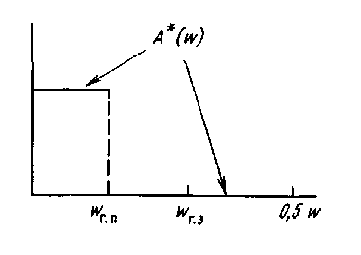
рис.2
спектра входного аналогового сигнала и пропускающие без изменения на выход другие составляющие этого спектра.
Задача построения избирательных дискретных (и цифровых) фильтров в теории цифровой обработки сигналов так же важна, как задача построения избирательных аналоговых фильтров при обработке аналоговых сигналов. Избирательный дискретный фильтр при заданном спектре входного дискретного сигнала х(пТ) формирует определенным образом в заданном частотном диапазоне спектр выходного дискретного сигнала у(пТ). В полосе пропускания АЧХ должна быть близка к единице (соответствующие составляющие спектра входного сигнала проходят на выход почти без подавления), а в полосе задерживания АЧХ должна быть близка к нулю (соответствующие составляющие спектра входного сигнала проходят на выход со значительным подавлением). На рис. 2 показан график функции A*(w), определяющей требования к нормированной АЧХ идеального дискретного фильтра нижних частот (ФНЧ). Общий частотный диапазон дискретного фильтра О...0,5 (точка 0,5 соответствует частоте π/Т при отсутствии нормирования частоты). Полоса частот от 0 до w_{Д}, в которой A*(w)=1, является полосой пропускания. Полоса частот от w_{г.з} до 0,5, в которой A*(w)=0, является полосой задерживания. Полоса частот от w_{г.п} до w_{г.з}, в которой функция A*(w) не задана, является промежуточной полосой.
Невозможно реализовать дискретный фильтр, АЧХ которого точно равна функции A*(w). Поэтому необходимо аппроксимировать заданную функцию A*(w), т. е. определить параметры дискретного фильтра, АЧХ которого A(w) близка к заданной функции A*(w):
A(w)≈A*(w)
при 0 ≤ w ≤ w_{г.п} и w_{г.з} ≤ w ≤ 0,5.

ТРЕБОВАНИЯ К ФЧХ ФИЛЬТРОВ.
Во многих случаях формулируются требования к фазочастотным характеристикам. Фильтры с точно линейной ФЧХ имеют постоянное ГВЗ и поэтому не искажают формы входных сигналов, спектр которых находится в полосе пропускания фильтра. БИХ-фильтры могут иметь только приблизительно линейную ФЧХ, а КИХ-фильтры при определенных условиях могут иметь точно линейную ФЧХ. Именно эти фильтры чаще всего используются на практике .

